Додаток № 2
до тендерної документації
Подається на фірмовому бланку,у вигляді, наведеному нижче.
Учасник не повинен відступати від даної форми.

Дата документа, реєстраційний індекс документа Найменування адресата

Вимоги щодо технічних, якісних та інших характеристик предмета закупівлі

- Найменування предмету закупівлі:
44110000-4 Конструкційні матеріали
Код товару що найбільше відповідає назві номенклатурної позиції предмета закупівлі:
44111200-3 Цемент
44111300-4 Керамічні вироби
44113120-2 Тротуарна плитка
- Кількість та найменування товару:

№ з/п | Найменування | Од. виміру | Кількість
1 | Цемент М500 (Портландцемент) мішок 50 кг | шт | 200
2 | Бруківка | м2 | 120
3 | Поребрик | шт | 140
4 | Тротуарна плитка ( 35*35 см 440 шт) сірого кольору | м2 | 53,9
6 | Плитка облицювальна на підлогу ( 60*60 см 40 шт) | м2 | 14,40
7 | Плитка облицювальна на стіну (29,7 * 60 см 250 шт) | м2 | 44,55
3. Характеристика виробів, що є предметом закупівлі(товару):

Інформація про необхідні технічні, якісні та кількісні характеристики предмета закупівлі — технічні вимоги до предмета закупівлі
 |  |  | ДК 021:2015: 44110000-4 Конструкційні матеріали (Цемент М500 (Портландцемент)
 | Найменування товару |  |  | Технічні показники та технічна документація, якій повинен відповідати Товар |  | Одиниця виміру | Кількість
1 | Цемент М500 (Портландцемент) ДСТУ  Б В.2.7-46:2010 |  |  | Цемент згідно з вимогам ДСТУ Б В.2.7-46:2010  «Цементи загальнобудівельного призначення.  Технічні умови» :  - портландцемент з мінеральними добавками-від 6% до 20 % ;  - добавка- вапняк;  - міцність цементу – 500;  - цемент із високою ранньою міцністю;  - цемент нормованого складу;  - пакування в паперових мішках по 50 кг;  - гарантійний термін відповідності цементу всім вимогам ДСТУ Б В.2.7-46:2010 на день поставки повинен становити не менше, ніж 50 діб. |  | шт | 200
2 | Бруківка |  |  | Форма – цеглинка  Товщина – 4 см  Колір – коричневий  Колір – жовтий  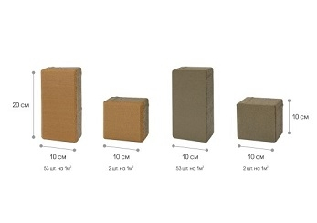  Технології виробництва:вібропресування.Товар повинен характеризуватись високою міцністю та морозостійкістю, низьким водопоглинанням і низькою здатністю до стирання. Покриття підходить для пішохідних ділянок. |  | м 2  м 2 | 100  20
3 | Поребрик |  |  | - Матеріал - бетон  - Колір – сірий  - Морозостійкість - F200  - Довжина – 100 см  - Ширина – 6 см  - Висота – 20 см  - Країна виробник –Україна  - 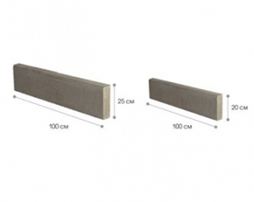 |  | шт | 140
4 | Тротуарна плитка  440 шт |  |  | - Розмір 35*35  - Матеріал - бетон  - Колір – сірий  - Морозостійкість - F200  - Довжина – 35 см  - Ширина – 35 см  - Висота – 4 см  - Країна виробник -Україна |  | м2 | 53,9
5 | Плитка облицювальна на підлогу  ( 40 шт) |  |  | 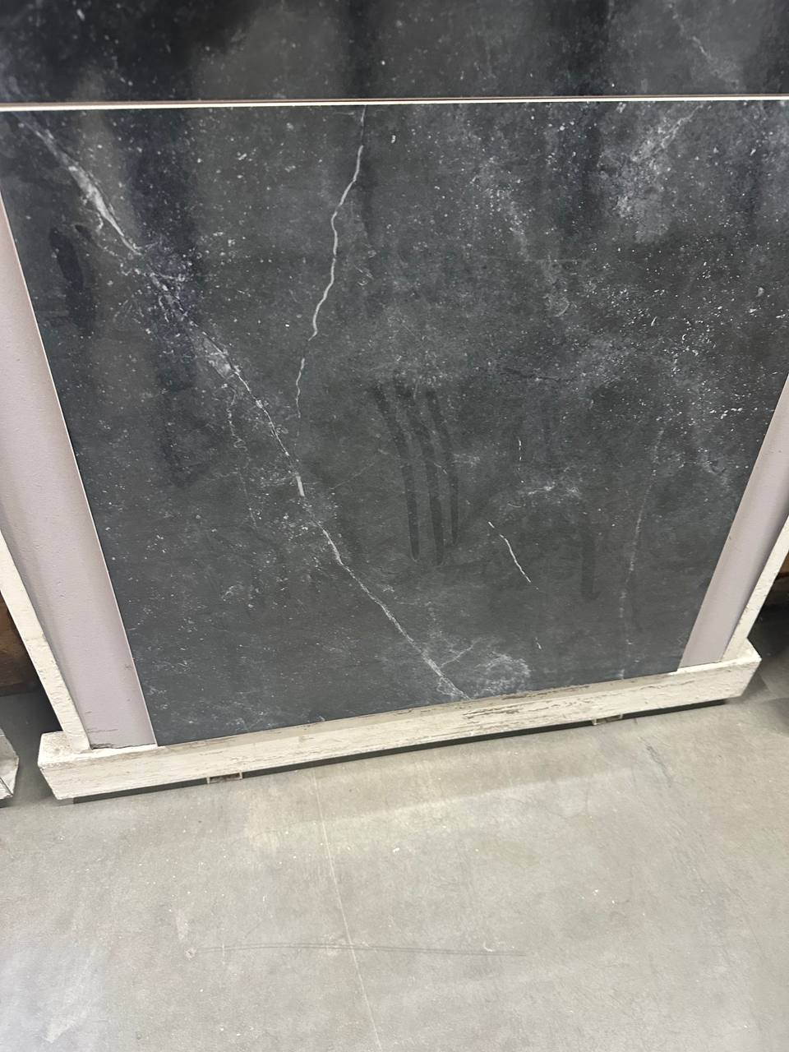  Тип поверхні: глянцева  Ширина: 60 см  Довжина: 60 см  Колір: темно-сірий  Імітація: під мрамор  Матеріал: кераміка  Сфера застосування: для  внутрішніх та зовнішніх робіт |  | м² | 14,40
6 | Плитка облицювальнана стіну  (250 шт) |  |  | Тип поверхні: глянцева  Ширина: 29,7 см  Довжина: 60 см  Колір: світло – сірий  Матеріал: кераміка  Сфера застосування: для  внутрішніх та зовнішніх робіт |  | м² | 44,55
ЯКІСНІ ПОЛОЖЕННЯ
1 |  |  |  |  | У складі пропозиції Учасники повинні надати Сертифікати якості виробників або сертифікати відповідності у відповідності до чинного законодавства України на кожне найменування товару. Якщо товар не підлягає сертифікації, надається копія довідки про те, що дана продукція не підлягає обов’язковій сертифікації в Україні з посиланням на нормативний акт

В місцях де технічна специфікація містить посилання на конкретні марку чи виробника або на конкретний процес, що характеризує послугу певного суб’єкта господарювання, чи на торгові марки, патенти, типи або конкретне місце походження чи спосіб виробництва, вважати вираз "або еквівалент".

Упаковка, в якій відвантажується товар, повинна відповідати технічним умовам, забезпечувати його зберігання та бути непошкодженою під час транспортування.
Ціна на предмет закупівлі (товар) повинна враховувати: затрати на завантажувальні та розвантажувальні роботи, податки, доставку, обмін Товару (при необхідності).
Товар постачається за рахунок Учасника за адресою: Волинська обл. м. Горохів, вул. Паркова, 22 Доставка товару здійснюється в робочі дні з 8-00 до 16-00 години згідно замовлення здійснюється автомобільним транспортом Постачальника.
Товар повинен бути новим і таким, що раніше не був у вжитку не перебуває в заставі або під арештом, вільний від претензій третіх осіб, не пізніше 2-х місяців з дати виготовлення. Товар повинен бути в спеціальній упаковці, яка відповідає характеру товару і захищає його від пошкоджень під час поставки, транспортування та зберігання.
Учасник повинен підтвердити можливість поставки запропонованого ним товару, у кількості та в терміни, визначені цією тендерної документацією та пропозицією Учасника (надати гарантійний лист (в довільній формі)). На підтвердження учасник у складі пропозиції повинен надати оригінал листа виробника, яким підтверджується можливість поставки Учасником товару/товарів, що є предметом даної процедури закупівлі, у кількості, та в терміни, визначені цією тендерною документацією та пропозицією Учасника. Лист повинен включати в себе: назву Учасника, номер закупівлі, а також назву предмета закупівлі. У разі якщо учасник не є виробником, на підтвердження можливості поставки запропонованого товару учасник надає скановану копію договору про співпрацю, термін дії якого повинен становити не менше ніж до кінця 2024 року.

Посада, прізвище, ініціали, підпис уповноваженої особи Учасника, завірені печаткою(за наявності)

Неякісний товар підлягає обов’язковій заміні. Всі витрати пов’язані із заміною товару несе постачальник

